**金和所WAP开发文档**

1. 逻辑思维导图

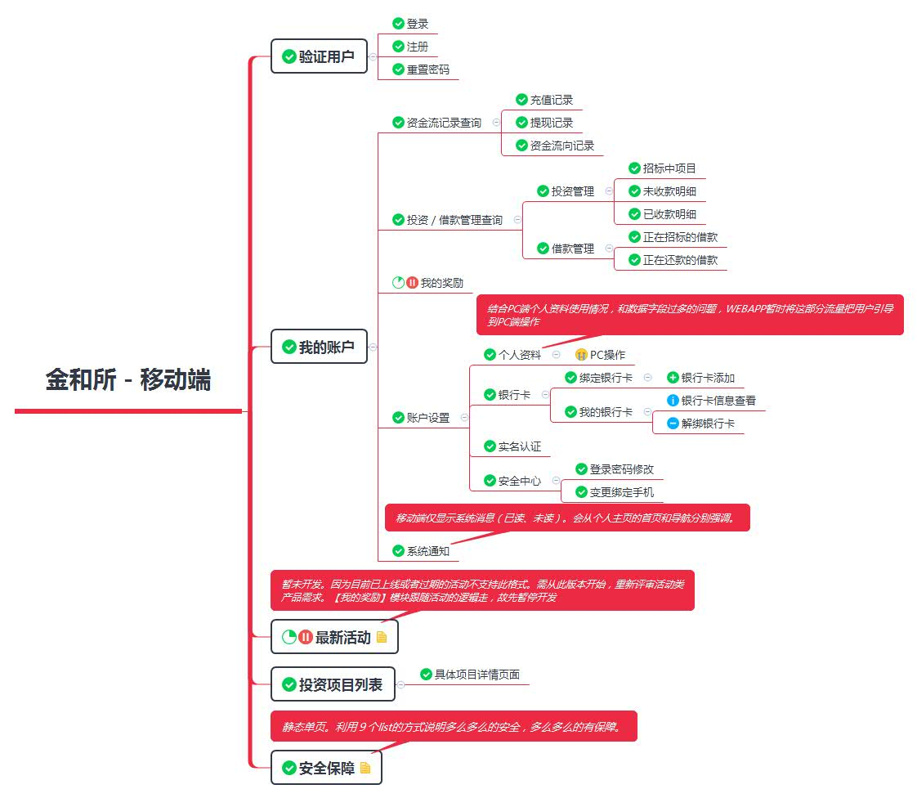

1. 页面链接【 **domain:** dev.jinhefax.com[测试环境] || 局域网IP 】

|  |  |
| --- | --- |
| 页面名称 | 网址 |
| 首页 | /wap/index.html |
| 安全保障 | /wap/security.html |
| 投资列表 | /wap/listbids.html |
| 投资项目详情页 | /wap/bid-details.html |
| 最新活动 | /wap/activity.html |
| 登录页面 | /wap/aggregationPage.html?router=login |
| 重置密码页面 | /wap/aggregationPage.html?router=forget |
| 注册账户页面 | /wap/aggregationPage.html?router=register |
| 我的账户 | /wap/Innerpage.html |
| 账户充值页面 | /wap/Innerpage.html?router=rEcharge |
| 账户提现页面 | /wap/Innerpage.html?router=cAshOut |
| 账户资金记录查询 | /wap/Innerpage.html?router=rEcodequery |
| 充值记录查询 | /wap/Innerpage.html?router=rEcodequery&subRouter=re_charge |
| 提现记录查询 | /wap/Innerpage.html?router=rEcodequery&subRouter=re_cashout |
| 资金流向明细查询页 | /wap/Innerpage.html?router=rEcodequery&subRouter=re_money |
| 借款、投资管理页 | /wap/Innerpage.html?router=fBmanager |
| 投资管理查询 | /wap/Innerpage.html?router=fBmanager&subRouter=m_tz |
| 借款管理查询 | /wap/Innerpage.html?router=fBmanager&subRouter=m_jk |
| 我的奖励 | /wap/Innerpage.html?router=mYawards |
| 系统消息页面 | /wap/Innerpage.html?router=noTice |
| 账户设置页面 | /wap/Innerpage.html?router=oPtions |
| 账户个人资料页面 | /wap/Innerpage.html?router=oPtions&subRouter=personaldata |
| 操作银行卡页面 | /wap/Innerpage.html?router=oPtions&subRouter=bankcard |
| 实名认证页面 | /wap/Innerpage.html?router=oPtions&subRouter=realnameauth |
| 安全中心页面 | /wap/Innerpage.html?router=oPtions&subRouter=securitycenter |
| 关于我们 | /wap/aboutus.html |
| 新手指导 | /wap/newguidance.html |
| 用户协议 | /wap/protocols.html |

1. 页面特殊字段说明 [ 页面内EL表达式，ajax数据请callback json对象，而不是字符串 ]

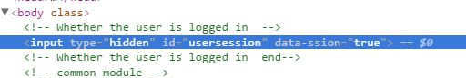

data-ssion 字段需要后端传入到页面上。 True 为已登录状态。False为未登录状态。

* **首页**



**这个地方一共放4个最新的标就可以。第五个是跳转到标的列表页的链接。**

**关于这四个标最好满足以下要求：【MARK1】**

* + - **最新的标。**
    - **标的状态最好是正在投标的或者是马上开始投的标。【满标和过期或者未审核通过的就没必要在首页展示了】**
    - **对于展示顺序，比如免费体验，新手专享，体验标这些可以放2~3个。剩下一两个放普通的标。可参考我目前的顺序。【代码部分： <div class="subtit">免费体验</div> 如果普通标就没有这个.submit标签了。我的html代码里都有示例 】**
    - **这个地方的资金统一万元为单位。期限请遵循html格式。比如<em class="t_divd">投标期限:<i>30</i>天</em>。 标签不能错乱或者遗漏，否则页面就乱了。**
    - **还款方式前端写死就行了。目前都是一次性还本付息。**
* **登录【relesed】**
* **项目列表页**
  + - **el表达式写入页面十条数据。【优先写 新手专享啊，免费体验啊之类带标签的。可参考我目前的静态数据摆放顺序】**
      * **数据要求可参考【MARK1】**
    - **之后，当用户页面滚动到底端。前端Ajax继续请求数据来加载。**
* **项目列表页面数据请求地址：/xxx/xxx/xxx.do**

|  |  |
| --- | --- |
| **请求参数** | **描述** |
|  |  |
|  |  |

|  |  |
| --- | --- |
| **响应参数** | **描述** |
|  |  |
|  |  |

**响应结果样例：**

{

"success": true,

"responseData":

[

{

**…**

}

]

}

* **项目详情页**
  + **投标记录ajax.**
    - **请求地址：**/invest/wapAppDetailTenderForJson.html?borrowid=xxx
    - **参数 borrowid**
    - **响应参数 {"msg":"","obj":{"detailTender":[]},"returnCode":1,"success":true}**
  + **确认投标ajax**